此系统用于**参赛报名、网上评审、证书导出**。

**参赛学校、作品名称、参赛选手所有人姓名、指导教师所有人姓名** 务必准确填写，包括队员和老师的添加顺序。

<https://www.cxcye.cn/sdukxy/cxcy05> 复制到浏览器进入

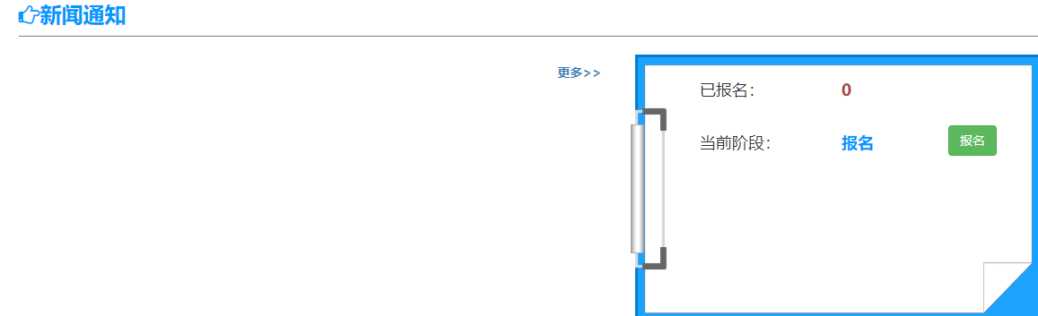

点击报名→

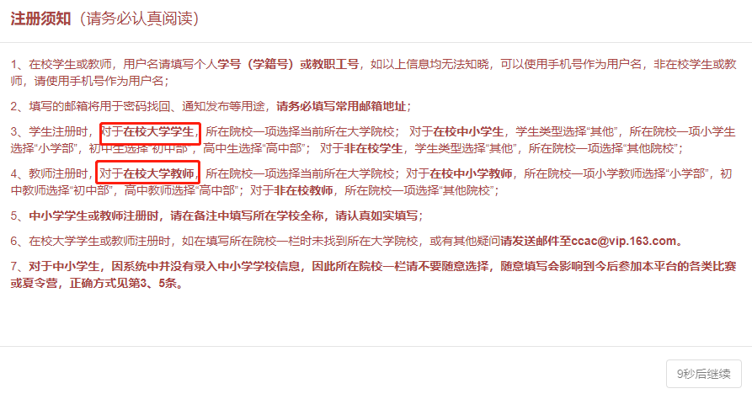

参赛队员和指导教师均需要注册，否则搜索不到。（往届已参赛的用原账号登录）

自行选择用户类型 参赛选手选学生 指导老师选教师

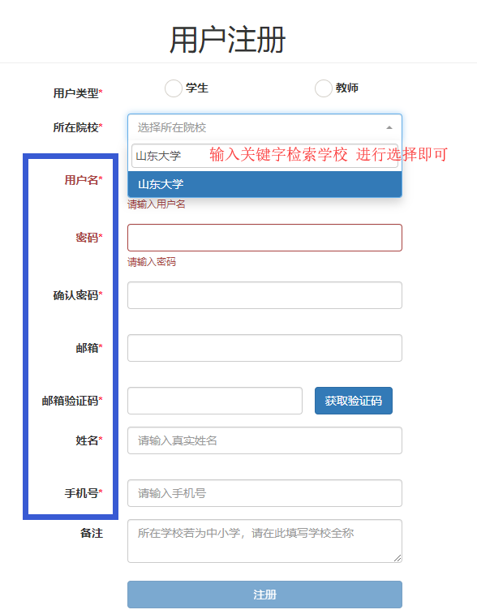 所在院校请正确选择，姓名请无误填写。

注册完成后返回系统首页 进行 登录→

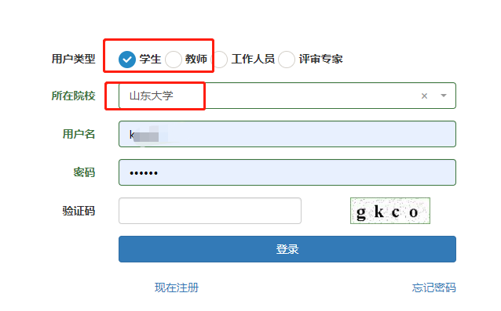

队员和指导老师只需要完成注册，以下步骤由队长账号完成。

进入我的主页→

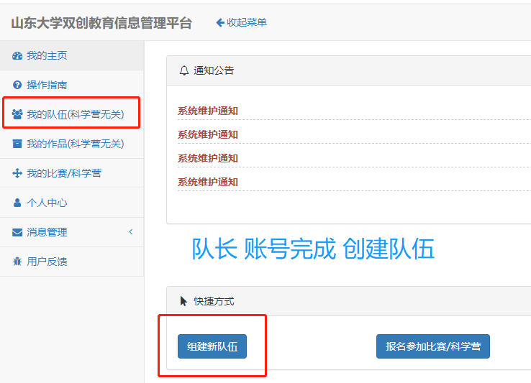

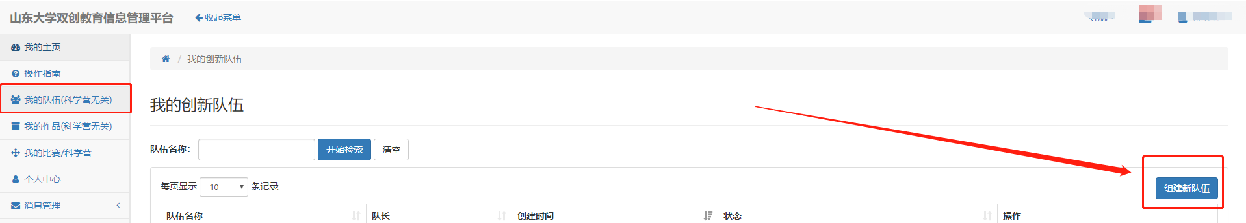

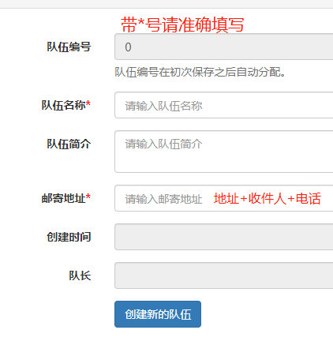 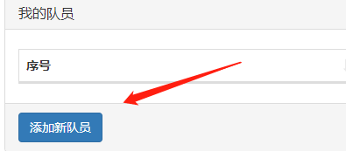

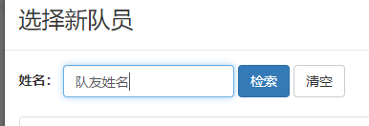输入队友姓名 选择后 右下角点击确定 添加的顺序即为证书上显示的顺序。

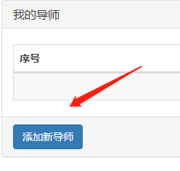输入老师姓名 选择后 右下角点击确定 添加的顺序即为证书上显示的顺序。

队伍创建完成后 返回 我的主页 进行 作品创建

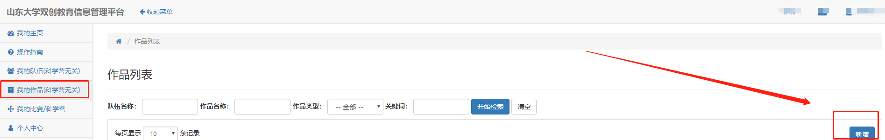

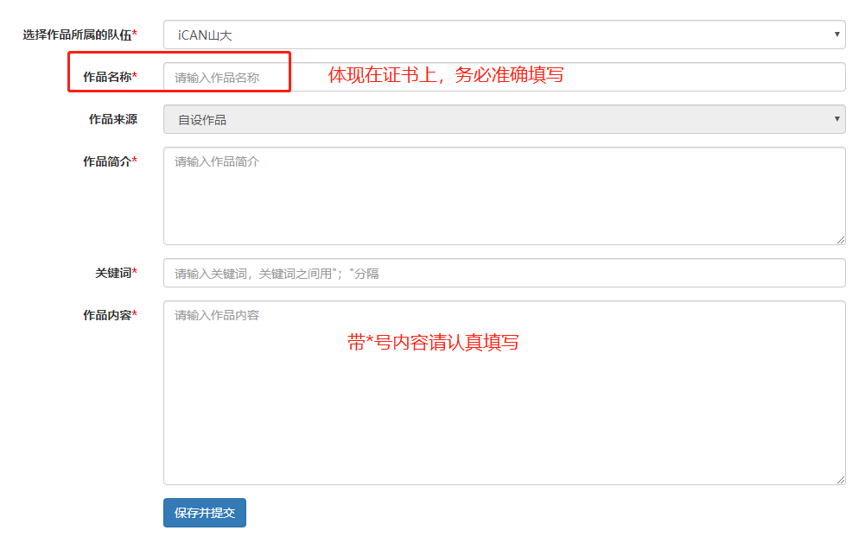

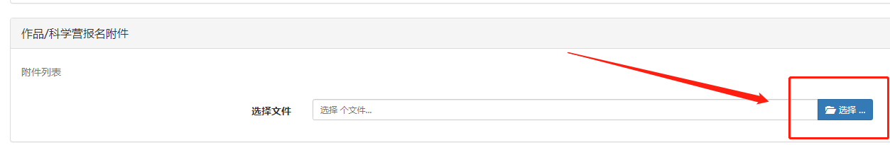

作品相关附件添加到此处，请正确命名，建议上传PDF格式文件。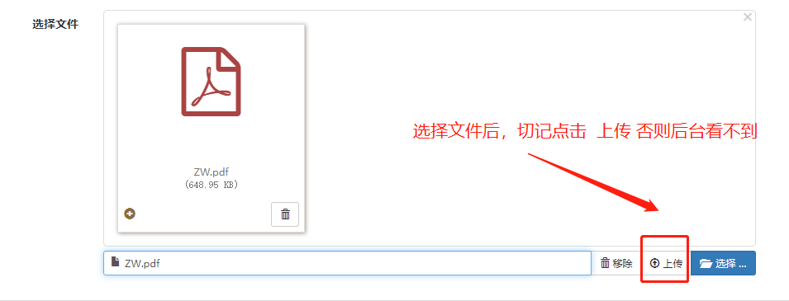 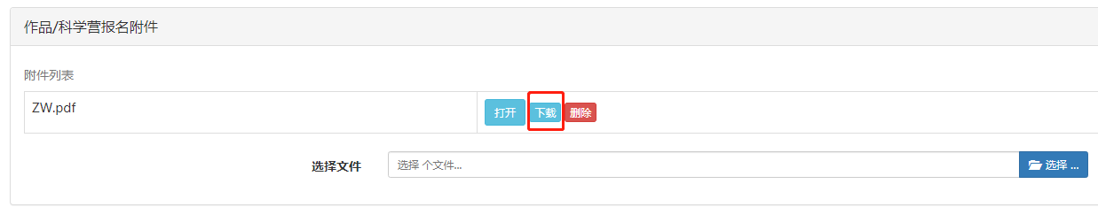

上传成功后可以 下载 多个附件 可多次添加 上传 。

队伍和作品完成后 进行大赛报名，切记切记切记！

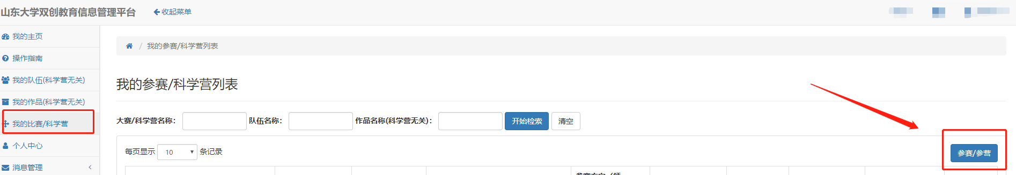

选择对应大赛进行报名

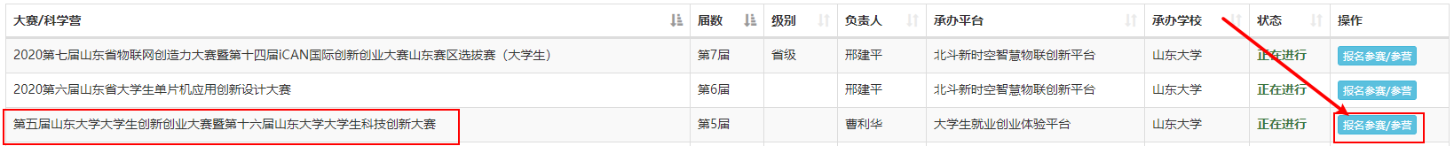

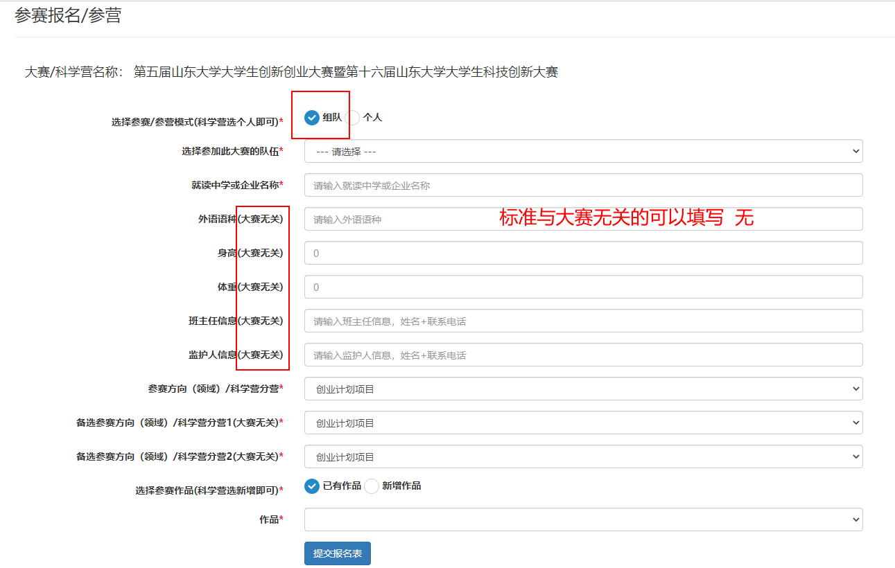

填写选择完成后 请点击 提交报名表

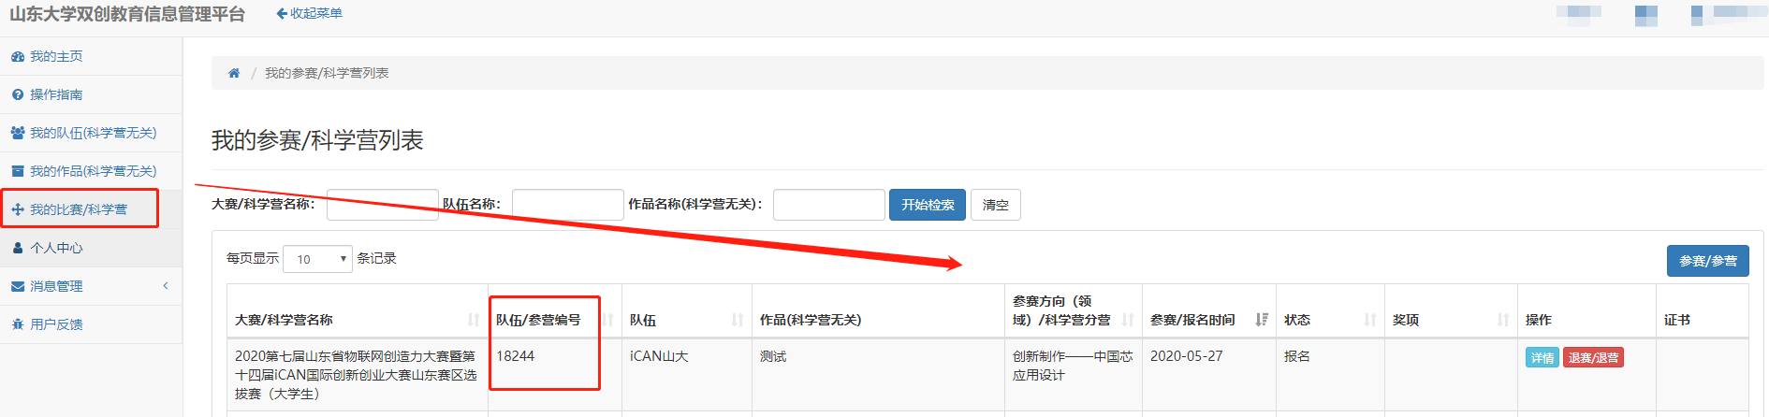

成功后 返回我的比赛 会有对应列表 否则代表不成功。 切记队伍编号！！！

基础报名已完成，其他附加功能供参考。

（上图示例中比赛为模拟情况，请填报实际比赛））

**附加功能**

①点击序号列并拖拽可实现队员（指导教师）排序

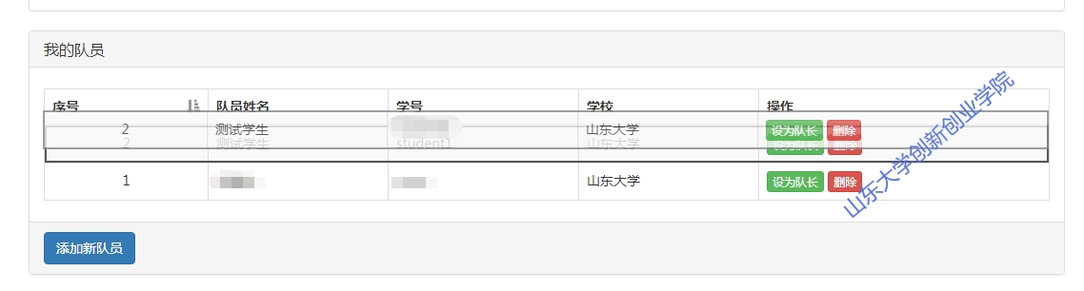

②删除队员（指导教师）

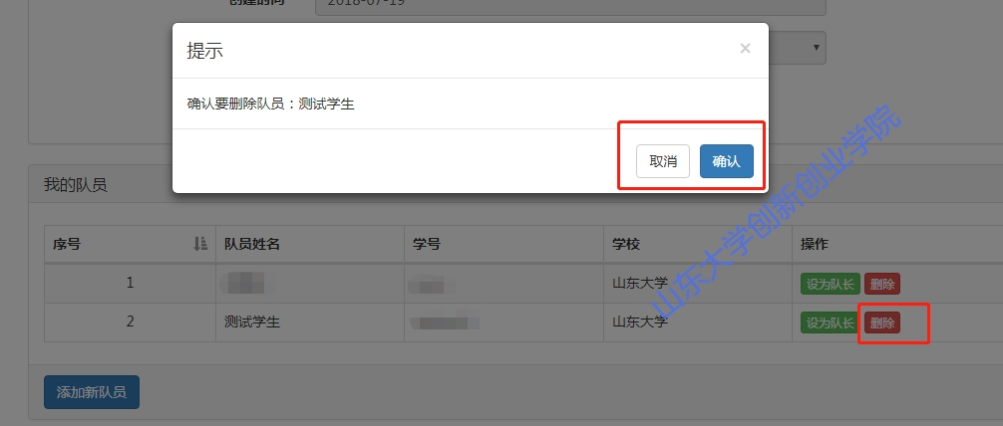

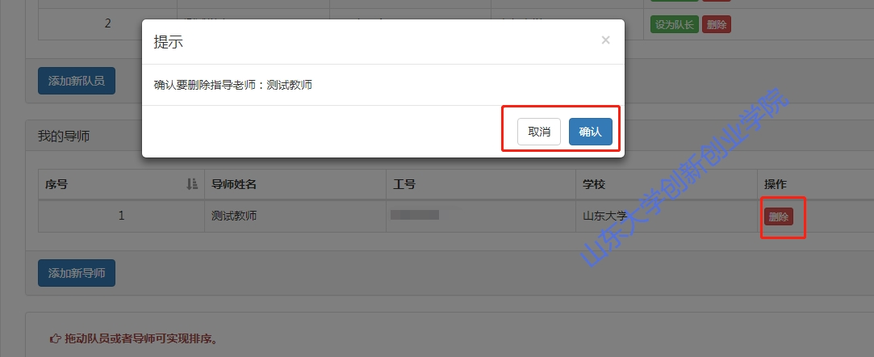

③删除队伍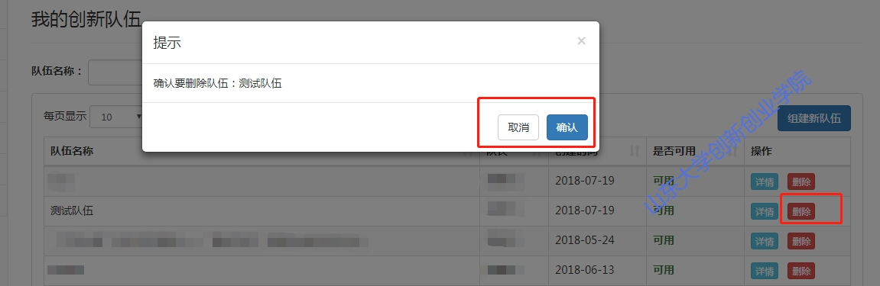

## ****退赛****

进入我的比赛菜单，点击参赛列表右上角的“参赛”按钮。**注意：只可在报名阶段退赛，其他阶段无法退赛!**  
